Proportion des ventes par catégorie de produit
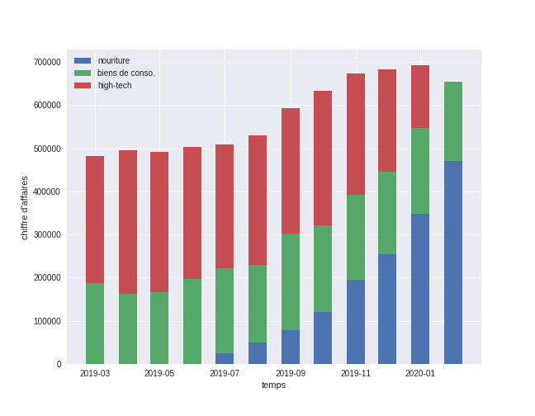
La catégorie Mode / Nourriture / Biens de consommation concentre la majorité des ventes depuis l’arrêt du segment High Tech. Cette réorganisation a réduit le poids des articles à fort ticket moyen et explique en partie la baisse relative du chiffre d’affaires.

Notes (2–3 phrases) :
Depuis la suppression du segment High Tech (fort ticket moyen), la part des ventes s’est reconfigurée autour de la nourriture et des biens de consommation. Le CA total a baissé proportionnellement, mais la concentration sur ces catégories ouvre des opportunités (produits phares, upsell, bundles).

Conclusion : La baisse du CA est principalement structurelle : la perte du High Tech a fait chuter le ticket moyen, même si le volume sur la nouvelle catégorie est en croissance.
Comportement d’achat : montant du panier et engagement (sessions avec achat)
(Les montants des achats des clients / la variabilité du temps passé par les visiteurs sur le site web (pour les sessions ayant abouti à un achat).*/ Le temps passé par les visiteurs sur le site web (pour les sessions ayant abouti à un achat) )
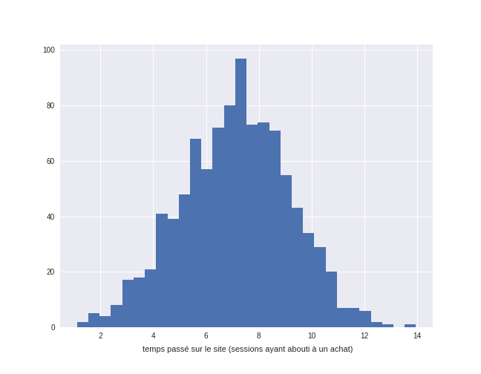
La majorité des paniers se situe sur la fourchette 1–100 € ; les clients qui achètent restent en moyenne 6–8 minutes sur le site.
Notes :
Le panier moyen est plus faible que durant la période High Tech. On observe que les sessions les plus longues (6–8 min) correspondent aux plus gros paniers, signe d’un parcours client efficace pour ceux qui s’engagent. Opportunité : travailler l’incitation à l’achat sur les sessions courtes (0–4 min) pour augmenter la conversion et le panier moyen.
Conclure :
Le site convertit bien les visiteurs engagés ; la marge de progression est d’augmenter le taux d’engagement initial (promotions ciblées, CTA améliorés).

Évolutions : CA, nombre d’achats et projection
(CA nombre d’achats des clients, L’évolution du chiffre d’affaires dans les prochains mois.)

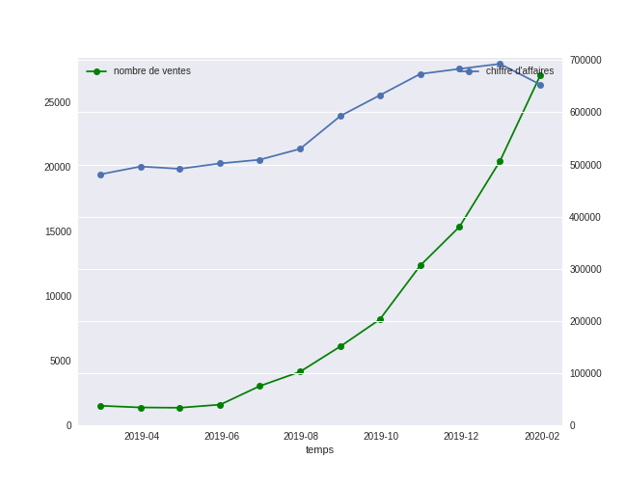
CA et nombre d’achats montrent une hausse marquée depuis le lancement de la filière nourriture ; malgré une baisse ponctuelle liée au retrait du High Tech, la tendance des derniers mois permet une projection positive à court terme.

Note : J’ai tracé la tendance et une projection conservatrice basée sur la croissance moyenne mensuelle récente. La projection montre un redressement progressif du CA si les tendances récentes se maintiennent. À noter : la projection doit être mise à jour si une action commerciale significative est lancée.

Conclusion : La trajectoire est haussière à moyen terme ; la projection valide un redressement progressif du CA.

Trafic & conversion : visites et ratio achats/visites
( ratio (nombre d’achats des clients)/(nombre de visites) au cours du temps, nombre de visites sur le site web au cours du temps ; )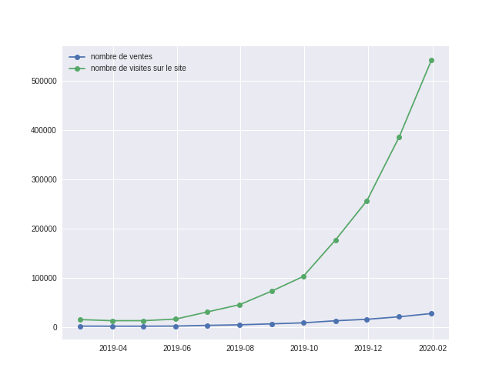
Visites vs Taux de conversion — Le trafic connaît une hausse depuis le pivot vers la nourriture ; le ratio achats/visites suit une dynamique différente, créant aujourd’hui un écart (gap) entre visites et ventes.
Note : L’écart entre visites et ventes indique une marge d’optimisation du tunnel : soit on augmente la conversion via offres, soit on améliore la qualité du trafic (meilleur ciblage). Recommandation immédiate : tests A/B sur le parcours d’achat et offres ciblées pour visiteurs 0–4 min.

Conclusion
Le trafic augmente, la conversion est perfectible, travailler l’activation (first click → achat) = levier prioritaire.

